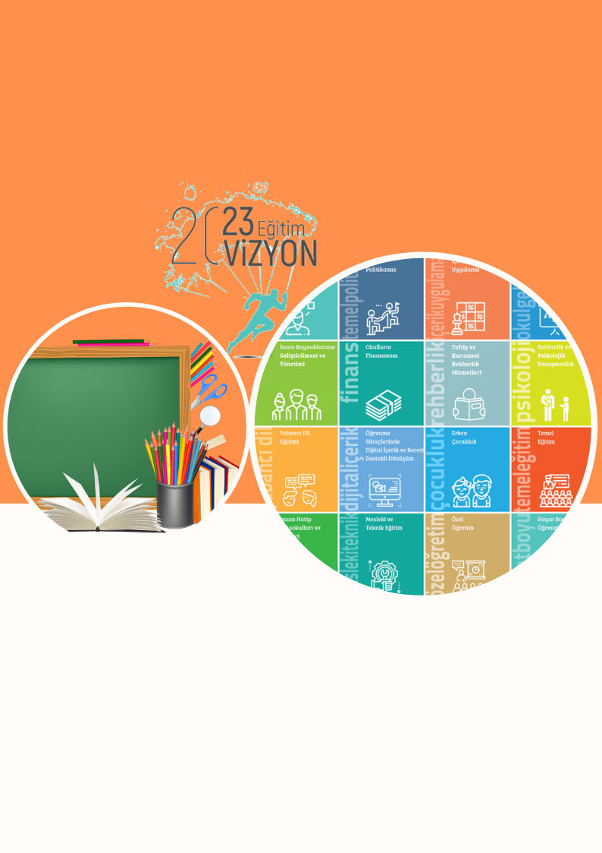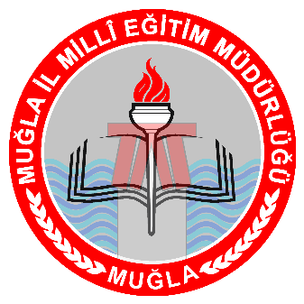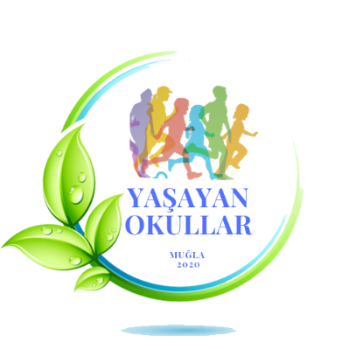

**T.C.**

**MUĞLA VALİLİĞİ**

**İL MİLLİ EĞİTİM MÜDÜRLÜĞÜ**



**Mehmet Akif Ersoy ve Yunus Emre Eğitim Alanları Yarışması Şartnamesi**

**Mehmet Akif Ersoy ve Yunus Emre Eğitim Alanları Yarışması Şartnamesi**

### Projenin Amacı:

Mehmet Akif Ersoy ve Yunus Emre Eğitim Alanları Yarışması, 2023 Eğitim Vizyonu Belgesinde yer alan; yenilikçi eğitim uygulamalarına imkân sağlanması hedefiyle; milli mücadelenin ruhunu, kararlılığını yansıtılması, Türkçenin öneminin vurgulanması, medeniyet dili kimliğiyle bilinçli ve doğru kullanılması amacıyla koridor, sınıf vb. eğitim alanlarının düzenlenmesini sağlamaktır.

**Projenin Hedefleri:**

1. Milli Eğitim Bakanlığımızın, 2023 hedefleri doğrultusunda eğitim ortamlarımızın kalitesinin artırılmasına katkı sağlamak,
2. Yunus Emre’nin mirası olan Türkçenin öneminin vurgulamak, medeniyet dili kimliğiyle bilinçli ve doğru kullanılmasına ortam sağlamak,
3. İstiklal Marşı'nın anlamını ve Kurtuluş Savaşı'nın önemini ortaya koyan ortamlar oluşturmak
4. İstiklal Marşı'nın, büyük şair ve dava adamı Mehmet Akif Ersoy'un, Anadolu'nun dört bir yanında devam eden Milli Mücadele ruhunu ve kararlılığını yansıtan ve aynı zamanda o büyük mücadeleye coşku ve heyecan kazandıran abidevi eseri yaşatmak,
5. Okul iç ve dış mekân tasarımları sağlayarak okullarımızı Muğla özeli standartlarına kavuşturmak

**Projenin Kapsamı:**

Bu yönerge, Muğla İl Milli Eğitim Müdürlüğü’ne bağlı tüm resmi ve özel okullarda eğitim ortamlarının iyileştirilmesi, geliştirilmesi ve örnek uygulamaların okullar arasında yaygınlaştırılması için yapılacak çalışmaların düzenlenip yürütülmesiyle ilgili esasları kapsamaktadır.

**Projenin Hedef Kitlesi:**

Muğla İl Milli Eğitim Müdürlüğü’ne bağlı resmi ve özel örgün ve yaygın eğitim kurumları

**Projenin Süresi:**

10 Mart 2021- 30 Haziran 2021

**Projenin Konusu:**

Mehmet Akif Ersoy tarafından Şubat 1921'de kaleme alınan İstiklal Marşı'nın, İstiklal Harbi'nin devam ettiği günlerde, TBMM'nin 1. Dönemi'nde, 2. Yasama Yılı'nın, 1 Mart 1921 tarihli birinci birleşiminde TBMM Genel Kurulunda ilk kez okunmuştur. TBMM Genel Kurulunda alınan karara göre 2021 yılı “İstiklal Marşı Yılı” olarak kabul edilmiştir. 2021 yılı boyunca bütün kamu kurum ve kuruluşları tarafından İstiklal Marşı'nın anlamını ve Kurtuluş Savaşı'nın önemini anlatmak amacıyla halkın ve sivil toplum kuruluşlarının katılımıyla İstiklal Marşı'nın kabulü ve Mehmet Akif Ersoy'u anma etkinlikleri düzenlenmesi planlanmaktadır.

30 Ocak 2021 tarih ve 31380 sayılı resmi gazetede yayınlanan Cumhurbaşkanlığı 2021 Yılı “Yunus Emre ve Türkçe Yılı” olarak kutlanmasına ilişkin detaylar 2021/1 Genelgesinde yayınlanmıştır. Türk Dili ve medeniyetinin temel taşlarından biri olan Yunus Emre’nin vefatının 700. Yılı hasebiyle 2021 yılı, UNESCO tarafından anma ve kutlama yıl dönümleri arasına alınmıştır.

Bu bağlamda milli mücadelenin ruhunu, kararlılığını yansıtılması, Türkçenin öneminin vurgulanması, medeniyet dili kimliğiyle bilinçli ve doğru kullanılması doğrultusunda, koridor, sınıf vb. eğitim alanlarının düzenlenmesi amacıyla Mehmet Akif Ersoy ve Yunus Emre Eğitim Alanları Yarışması düzenlenmesi planlanmaktadır.

**Yarışmanın Alt Alanları**

1. “İstiklal Marşı Yılı ve Mehmet Akif Ersoy Eğitim Alanları”
2. “Yunus Emre ve Türkçe Yılı Eğitim Alanları”

**Katılım Şartları:**

1. Muğla Milli Eğitim Müdürlüğüne bağlı her tür ve derecedeki resmi ve özel okul/kurumlarda görev yapan öğretmen ve yöneticiler projeye başvurusunda bulunabilecektir.
2. Yarışmaya başvurulacak eğitim alanı çalışmaları bilgileri ekte yer alan “Başvuru Formuna “ eksiksiz olarak işlenerek [muglayarismalar@gmail.com](mailto:muglayarismalar@gmail.com) adresine gönderilmeli ve Proje Başvuru Formu belirtilen biçimsel formatta hazırlanmalıdır.
3. Başvuru yapılacak çalışmanın bitmiş olması gerekmektedir.
4. Faaliyet için okulda yürütülen çalışmalarda kurum dışındaki paydaşlardan da destek alınabilir.

**Değerlendirme Süreci**

Değerlendirme Muğla İl Milli Eğitim Müdürlüğü tarafından belirlenen Değerlendirme Kurulu üyeleri tarafından yapılacaktır. Değerlendirme iki aşamadan oluşmaktadır; ön değerlendirme ve çevrimiçi saha değerlendirmesi. Ön değerlendirme sonucunda her iki alanın en yüksek puan alan beş projesi saha değerlendirmesine kalmaya hak kazanacaklardır. Çevrimiçi saha değerlendirmesinde her iki alanın dereceye girenleri belirlenecektir.

Dereceye giren çalışmalar, Muğla İl Milli Eğitim Müdürlüğünün resmi web sitesinde duyurulacaktır.

**Yarışma Takvimi**

Yarışma Başlangıç Tarihi: 10 Mart 2021

Son Başvuru Tarihi: 13 Haziran 2021

Ön Değerlendirme Süreci: 14-18 Haziran 2021

Çevrimiçi Saha Değerlendirme Süreci: 21-25 Haziran 2021

Sonuçların Duyurulması: 30 Haziran 2021

**Ödüller**

Tören tarihi ve ödüller Muğla İl Milli Eğitim Müdürlüğü tarafından Covid-19 İl Eylem planı doğrultusunda alınan tedbirler kapsamında belirlenecektir.